МУНИЦИПАЛЬНОЕ АВТОНОМНОЕ ОБЩЕОБРАЗОВАТЕЛЬНОЕ УЧРЕЖДЕНИЕ
"СРЕДНЯЯ ОБЩЕОБРАЗОВАТЕЛЬНАЯ ШКОЛА № 36 г.
С УГЛУБЛЕННЫМ ИЗУЧЕНИЕМ ОТДЕЛЬНЫХ ПРЕДМЕТОВ"
«Откымын предмет пыдiсянь велодан 36 № -а шор школа»
муниципальной асъюралана велодан учреждение
г. Сыктывкар

Муниципальный конкурс
на лучший путеводитель
по современной литературе

Бабенко Татьяна Владимировна,
заведующая библиотекой
г. Сыктывкар, 2022
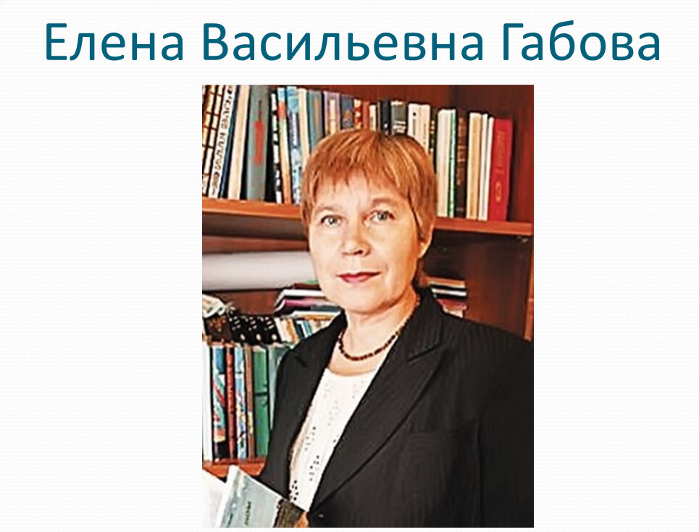

Елена Габова (Елена Васильевна Столповская), родилась в Сыктывкаре 7 июня 1952 г. Писать начала в школе. В 1966г. В журнале «Пионер» было опубликовано первое стихотворение «Ветер». В 1966г. Елена Габова поступила в ВГИК на сценарный факультет и по его окончании получила специальность «кинодраматург». Работала литературным сотрудником газеты «Молодежь Севера», в Джезказгане- редактором студии телевидения, в Сыктывкаре- методистом Дома художественной самодеятельности, инструктором Коми отделения Всероссийского театрального общества и др. С1985-2007г.-Литературный консультант Союза писателей Республики Коми. Является автором более 30 книг. С 1989г. Елена Васильевна член Союза писателей России. В 1999г. Присвоено звание «Заслуженный работник Республики Коми», в 2003г. присуждена Государственная премия РК им. И. А. Куратова, в 2006г. присвоено звание «Заслуженный работник культуры Российской Федерации», в 2006г. лауреат международной литературной премии им. В. Крапивина. В 2008г. финалист национальной детской премии «Заветная мечта» в номинации «лучшее произведения о подростках и их взаимоотношениях с миром взрослых». В 2009-лауреат Международной литературной премии А. Толстого. 2010г. лауреат премии им. П.Бажова. 2010г. дипломант литературно-педагогического конкурса «Добрая лира». 2011-лауреат республиканского конкурса «Лучшая книга года».2011-лауреат премии Ю. Рытхэу. 2013- лауреат Государственной премии РК им. И. Куратова. В 2012г. Елене Васильевне присвоено звание «Народный писатель РК».
Ее произведения рекомендованы Министерством образования России для программного и внеклассного чтения.
И Елена Васильевна НАША! Она гуляет по тем же улочкам, что и ты. Ездит на тех же автобусах, ходит по тем же магазинчикам… Так же радуется и печалится, интересуется и вдохновляется! Она СВОЯ!
Введение
В своих произведениях Е. Габова поднимает животрепещущие темы современной жизни детей и подростков; как жить по-совести, что такое настоящее счастье и дружба, какими должны быть нравственные отношения подростков, что такое долг, совесть, ответственность за свои поступки и поведение. Первые чувства в юности, нежная, только что зарождающая любовь переданы автором с необычайным тактом и пониманием.
В каждом произведении почти нет вступления. Действия начинаются сразу, с завязки, которая перерастает в ключевые события, становясь кульминационным.
Действия персонажей понятны с первого слова. Все соответствует нашей современной жизни как у детей, так их родителей и преподавателей. Отношение к возникающим проблемам внимательное. Никого не оставляет равнодушными вопросы нравственности и морали. Это ключевые моменты каждого произведения. Повести и рассказы Е. Габовой помогают подросткам лучше понять себя и разобраться в своих действиях, оценить их, найти своё место в жизни.
Если вам хочется вернуться в мир детства и отрочества, обратитесь к ее произведениям. Даже люди старшего возраста благодарны Елене Габовой за тот неповторимое счастье встречи с прошлым, возможности пережить, испытать лучшее, неповторимые минуты подлинного счастья и забвения, настоящей дружбы!

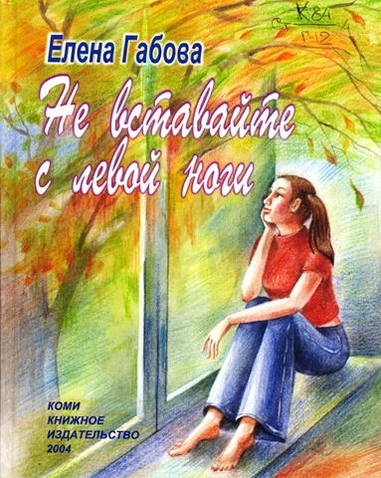
12 дней из жизни,
Гимназия Искусств.
Девчонки, один мальчик.
Избыток чувств.
Проблемы и решения,
Мечты, сон, явь.
И взрослая жизнь на пороге…
Драйв!

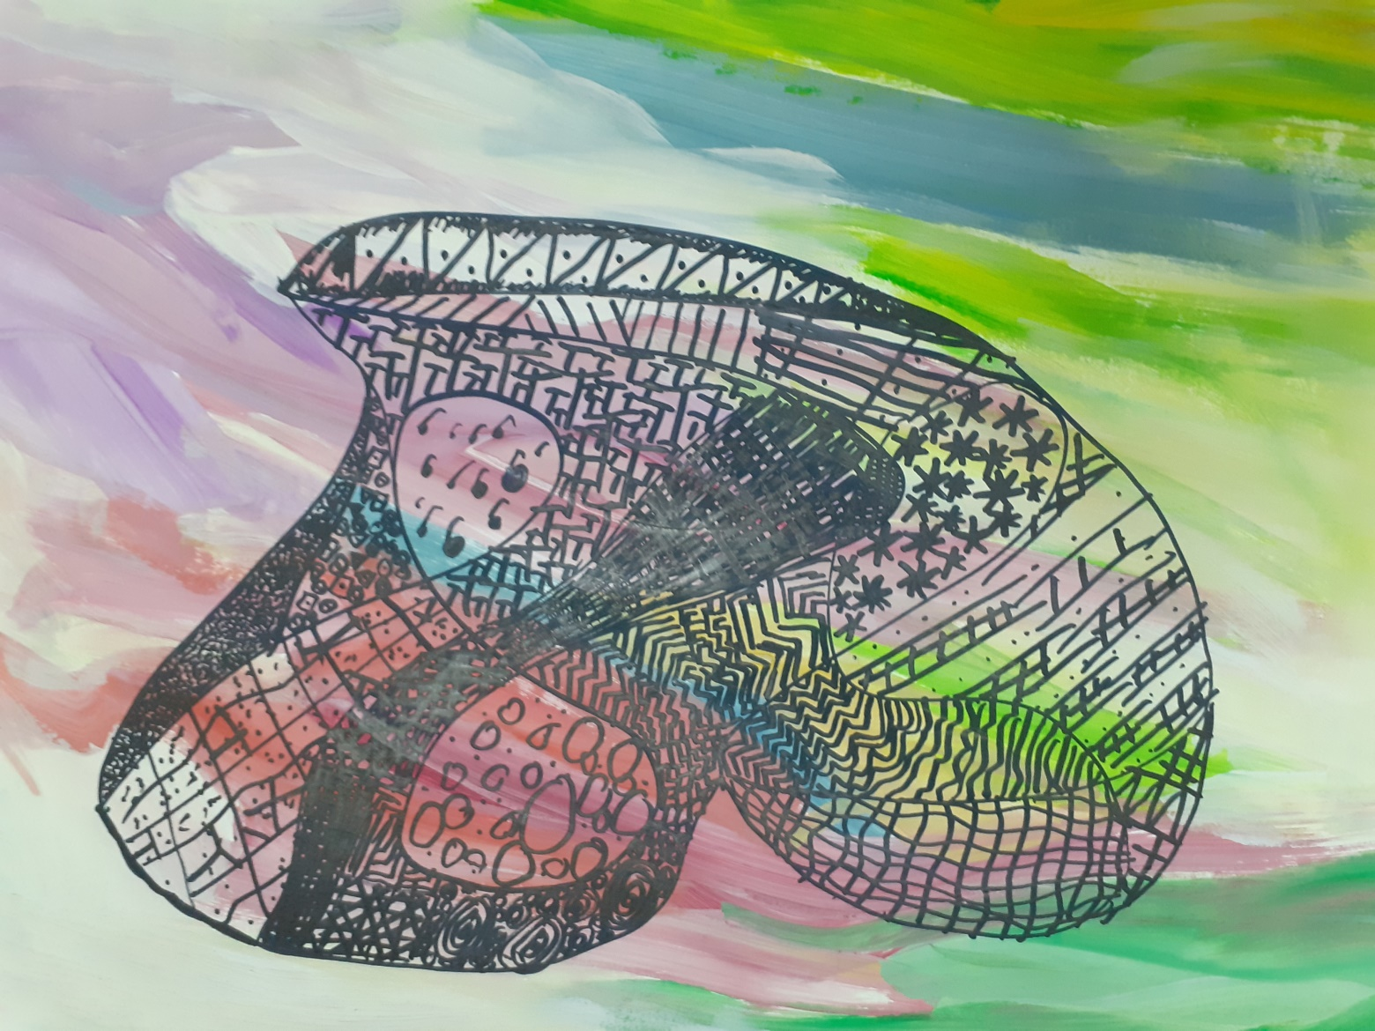

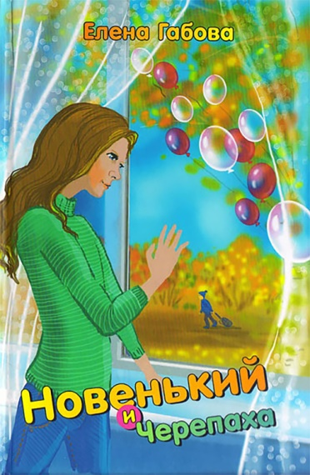
Женька и Лера.
Он и она.
Любовь, настроение, дружба, спина.
Корсет, ОБЖ, перевязки, пик дня.
Костёр. Горит шкурка лягушки. Зима.

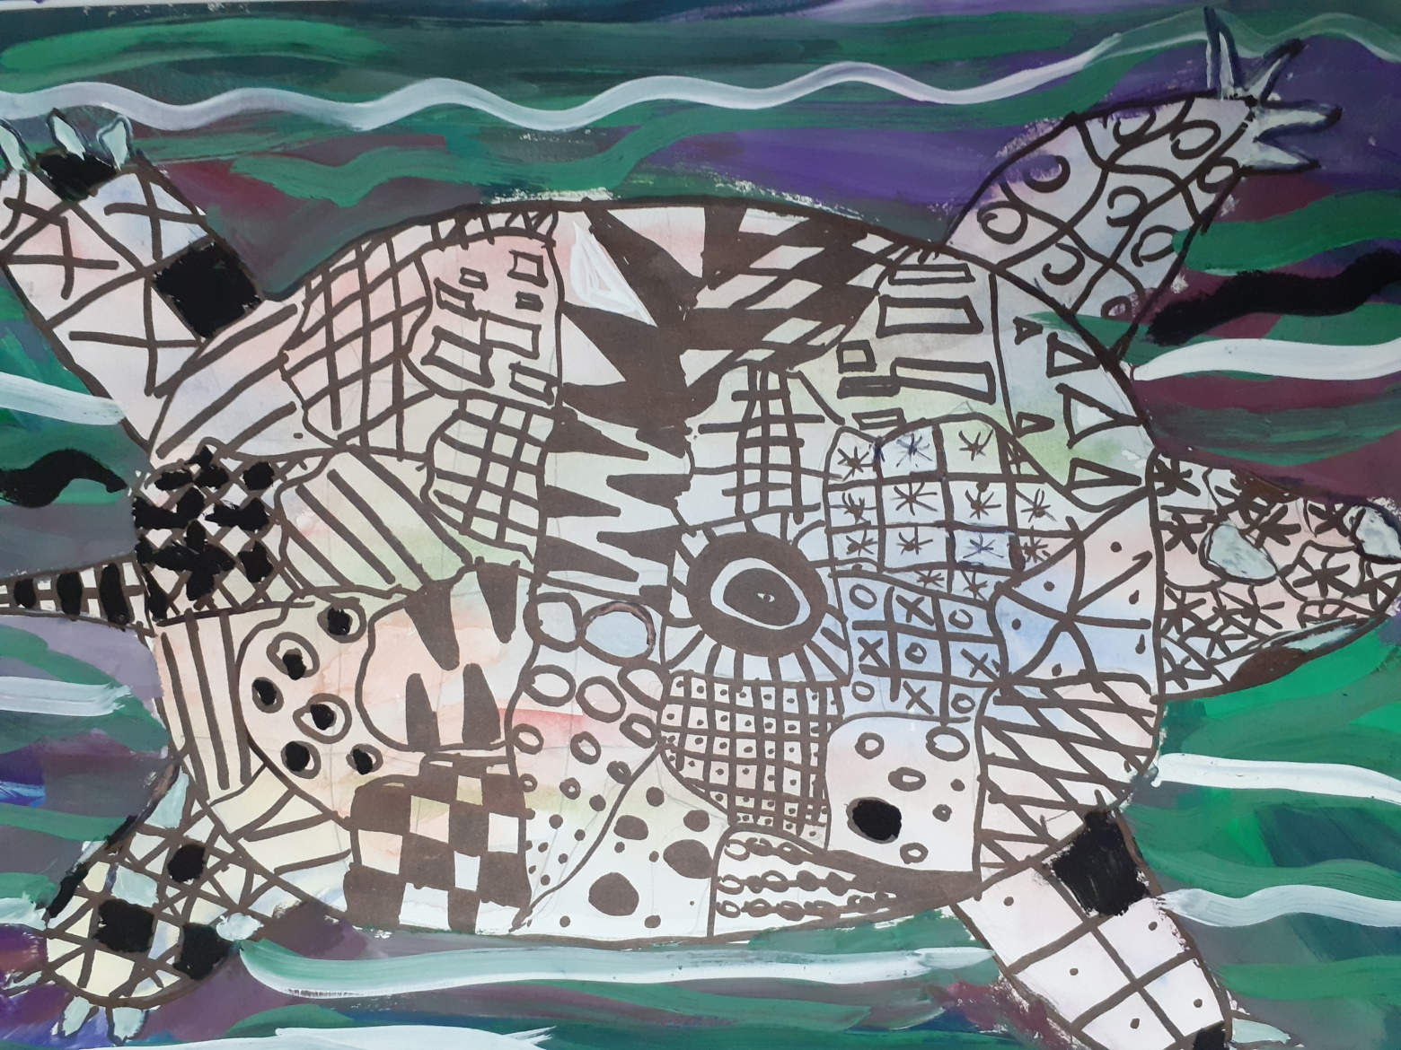

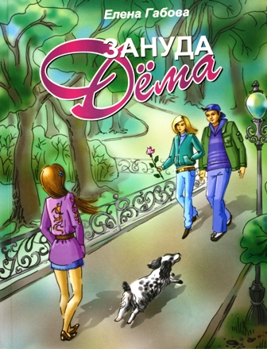
Перелистываются страницы,
И в страницах одна любовь.
Мирон и Маша, Кристи.
Устраниться
Нужно только одной?
Прочти!

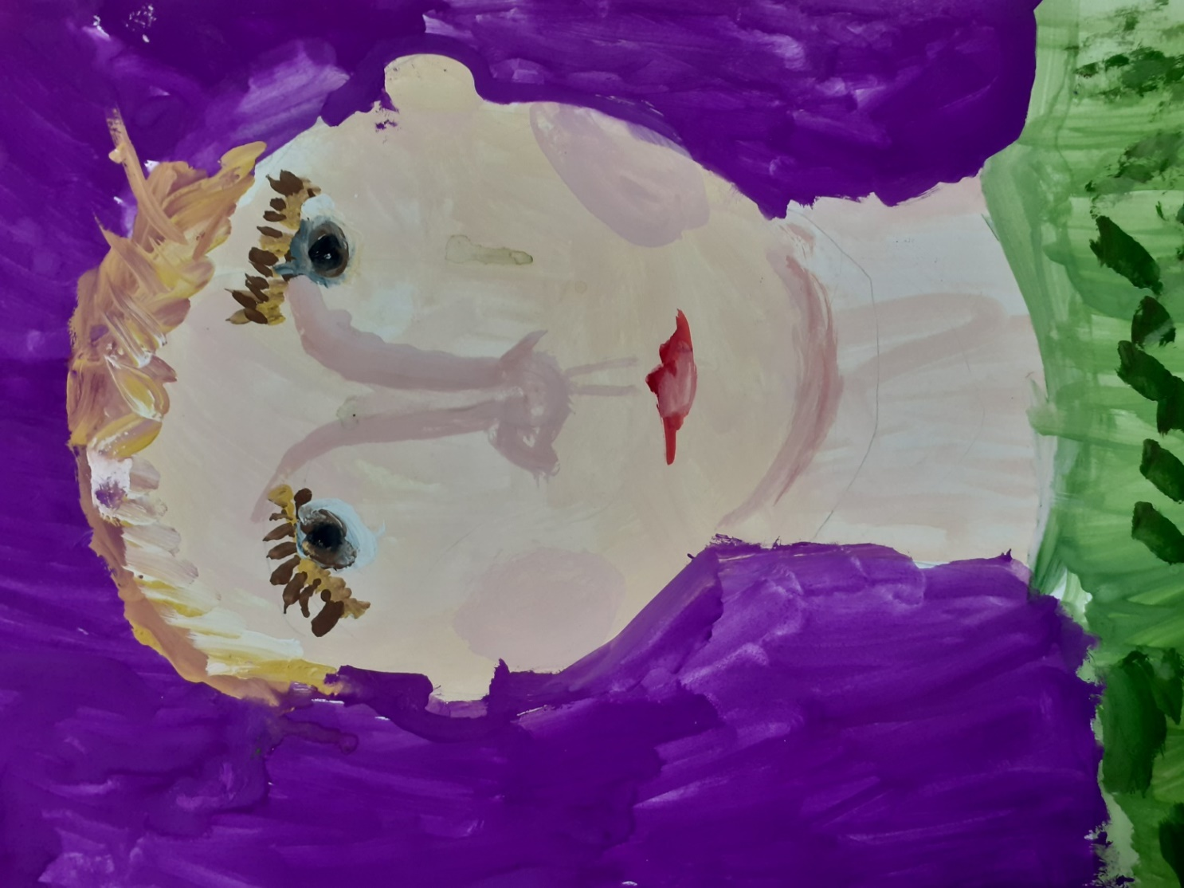
Эти книги написаны только для Вас!
- Габова, Е. В. Не вставайте с левой ноги: повести и рассказы / Елена Габова; худож. О.Н. Семёнова — Сыктывкар: Коми кн. изд-во, 2004. — 239 с.: ил.
- Габова, Е. В. Новенький и Черепаха : повести и рассказы для старшеклассников о любви, и не только / Елена Габова. — Сыктывкар: Редакция газеты «Коми му», 2011. — 255 с.
- Габова Е.В. Зануда Дёма: повести и рассказы – Сыктывкар; Эском, 2007-240 с.

Рекомендации:
Читайте книги Е. Габовой чаще, они возвращают молодость души и нравственное здоровье. Пусть ее книги займут достойное место в вашей домашней библиотеке. Это лучшие книги для юношества. Они учат поступать по совести, помогать другим, мечтать и верить в себя, в лучшее в этой жизни.
Очень хочется, чтобы эти книги прочли бывшие подростки и умудренные и не умудрённые жизненным опытом школьники.

Спасибо!
Хочу поблагодарить своих детей Алину и Сашу,
за предоставленные иллюстрации к путеводителю.


